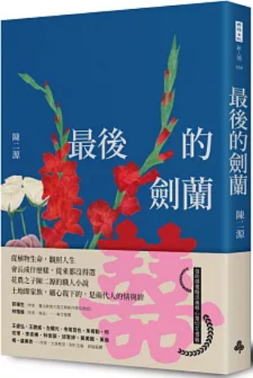
新 书 推 荐
類 別: 文學小說
中文書名：《最後的劍蘭》Zui Hou De Jian Lan
作 者： 陳二源 Chen Er Yuan
出 版 社： 時報出版社
代理公司：ANA
出版日期：2025/03/25
頁 數：280頁（平裝＼單色印刷）
審讀資料：樣書＼部份樣章

內容簡介：

從植物生命，觀照人生
會長成什麼樣，從來都沒得選
花農之子陳二源的職人小說
土地即家族，細心栽下的，是兩代人的情與絆
～首刷隨書贈送黃椰心葉切花書籤～
天剛亮，鄉裡的花田出現了各家忙著農活的身影，有人正給黃椰心葉噴藥，電信蘭網室裡也有人檢查著葉面上是否有黃斑……各家自田裡採收後，又忙著整理枝葉送往農會冷藏室，等待拍賣。近黃昏時，陳坤、天賜、添丁等人，沿著農會旁的小路，騎車回家。這是作者陳二源筆下的花農小鎮，也是花卉產銷第一班的日常。
陳二源來自屏東花農家庭，曾因父親病重，不得不返鄉接手家裡農務，成為返鄉青農的一員。此書八篇小說為聯作，故事圍繞著五個花農家庭，以八種不同花卉（大菊、黃椰心葉、劍蘭二七八號、向日葵、玫瑰黛安娜粉、百合竹、電信蘭葉、夜來香）為題，其中〈FY057 B級品〉改編自親身經歷，並獲得林榮三文學獎。
作者以耳濡目染的植物特性為引，以撚枝、營養枝比喻弱者陪襯的宿命，以植物災病象徵疾病沉痾與家族特性，植物分銷等級也如同人有貴賤強弱。某些在植物上看似物競天擇的殘酷，在人身上，卻盡顯溫柔敦厚的成全之情，是順應天命的抉擇與坦然。對花農而言，地能重整，人生亦如此，暗暝裡，終有屬自己的日頭。

作者簡介:

陳二源
1991年生，屏東人，臺師大科技系畢業。花農之子，前花農。想像朋友寫作會一員。曾獲高雄青年文學獎、林榮三文學獎、時報文學獎等。

目錄

推薦序 我站在你旁邊的這裡 郭強生
最美的平凡 林楷倫
FY004 心
FY057 B級品
FY009 銹病
FH293 夕色
FR408 殘瑰
FH230 夜來香
FC301 暗暝的日頭
FG118 最後的劍蘭
後記

版權聯絡人：
Dony Hsu ( 许伯全)
Email： service@nurnberg.com.tw∣2366175957＠qq.com

